**Documento de Especificación de Interfaz de Usuario**

**Proyecto UYWA**

**Versión 1.0**

**Historial de Revisiones**

| **Fecha** | **Versión** | **Descripción** | **Autor** |
| --- | --- | --- | --- |
| 02/05/2024 | 1.0 | Documento de especificación de interfaz de usuario | Calderon Flores, Ricardo |

**ÍNDICE**

**1. Especificación de Interfaz de Usuario 3**

1.1. Introducción 3

1.2. Tipo de aplicación 3

1.3. Tipo de usuarios 3

1.4. Aspecto de la interfaz de usuario 3

1.4.1. Formato de las pantallas 3

1.4.1.1. Pantalla Principal 5

1.4.1.2. Página de inicio de sesión y registro. 7

1.4.1.3. Registrar alerta 9

1.4.1.4. Ver alertas 10

1.4.1.5. Ver eventos 11

1.4.1.6. Perfil 12

1.4.1.7. Vista de inicio de sesión del administrador 13

1.4.1.8. Lista de alertas. 14

1.4.1.9. Estadísticas 15

**2. Pantalla de errores, notificaciones y validaciones 16**

2.1. Ejemplo 16

# Especificación de Interfaz de Usuario

## Introducción

En este documento se cubren todos los aspectos concernientes a la interfaz de usuario.

## Tipo de aplicación

El proyecto consiste en un sistema de alertas para luchar contra el tráfico ilegal de animales en el Perú el cual consistirá en un portal web.

## Tipo de usuarios

La aplicación a construir estará destinada a usuarios que son propietarios o que manejan el sistema y el sistema de alertas y utilizada por usuarios registrados con una cuenta para hacer uso del sistema o usuarios invitados que solo ven el contenido.

## Aspecto de la interfaz de usuario

El usuario que usará la interfaz debe ser capaz de ver ver las alertas, reportar alertas, visualizar eventos y ver las últimas noticias. Hay tres tipos de usuarios, uno utilizando el portal web el cual puede consultar noticias ingresadas y ver las alertas hechas por otros usuarios. Otro que además de lo anterior se registra y puede subir sus alertas y ver el estado de su alerta y personalizar su cuenta. Otro usuario que administra la página y es el encargado de aprobar o rechazar las alertas hechas por los usuarios anteriormente mencionados, ver estadísticas de los reportes y promover usuarios dependiendo de su actividad y apoyo a la página.

### Formato de las pantallas

Tomando en cuenta que los usuarios del producto contarán con conocimientos muy diferentes en el área informática, se diseñarán las interfaces tomando las características fundamentales de los sitios presentados, tratando así de obtener una interfaz amigable e intuitiva para cualquier usuario.

Estructura general de las páginas:

En la parte superior estarán los datos de la página y un menú.

Las acciones más importantes son:

1. Portal principal - accedida por la página principal:
   1. Muestra un menú con las opciones de información de la página, contactos, reportes, alertas, eventos e iniciar sesión.
   2. Muestra un carrusel de imágenes de animales en peligro de caza además de frases de concientización.
   3. Muestra las últimas noticias en forma reducida en forma bastante destacada.
   4. En la parte posterior se muestra información sobre la página y su propósito.
   5. Se muestra un menú minimalista para acceder a las funciones principales.
   6. En el pie de la página estará un menú con una ayuda, términos de uso, política de privacidad, datos con el e-mail para ponerse en contacto con el administrador del portal o recibir las últimas noticias.
   7. Al acceder a la opción del menú se muestra la página correspondiente a la selección de dicha opción.
2. Página de inicio de sesión y registro:
   1. Presenta el menú anterior descrito en la parte 1) a).
   2. Se visualizará una página con dos campos para rellenar (usuario y contraseña), de no contar con una cuenta se podrá seleccionar la opción de registrarse el cual mostrará el menú.
   3. El menú de registro presenta el nombre de usuario, correo electrónico, número telefónico y la contraseña con su verificación, además de la opción de aceptar los términos y condiciones.
3. Página de visión de reportar:

Aquí se visualiza la subida de archivo junto la descripción del incidente y la ubicación, junto con la opción de subir de manera anónima y de enviar el reporte.

1. Página de visión de alertas:

Se visualiza un mapa con los diversos puntos de alertas además de tener a la derecha una opción de filtrar alertas con las opciones de fecha, categoría y lugar.

1. Página de eventos:

Se visualiza la lista de eventos en forma de mosaicos con los datos de fecha, hora y lugar, además de tener a la derecha una opción de filtrar alertas con las opciones de fecha, categoría y lugar.

A continuación se muestran algunas de las pantallas a modo de ejemplo.

#### Pantalla Principal

Esta pantalla muestra el punto de acceso al portal web.

La pantalla principal es la siguiente:

**Figura 1.**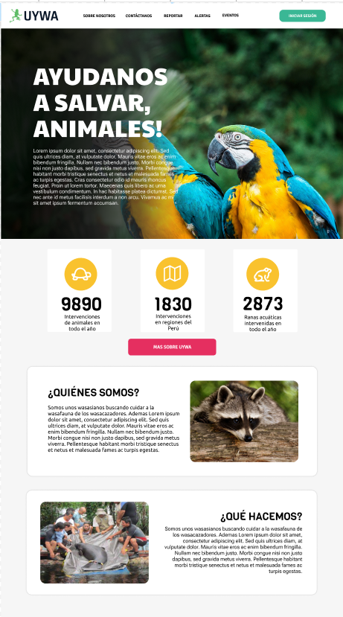

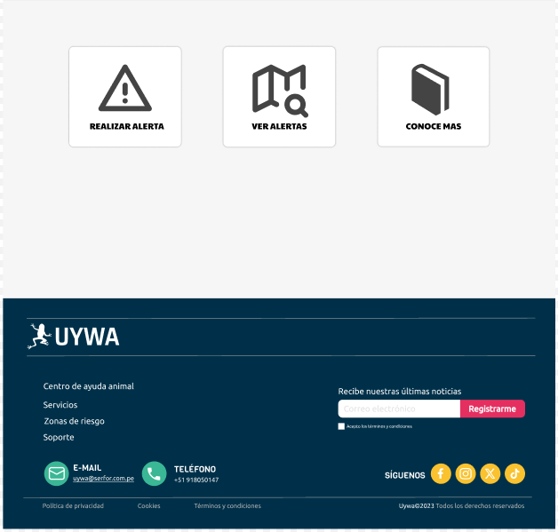

**Figura 2.**

#### Página de inicio de sesión y registro.

En esta pantalla se muestra la funcionalidad de permitir a un usuario registrarse en el portal y así poder utilizar las funcionalidades adicionales que permite dicho beneficio (como subir alertas, personalizar usuario y ver estado de alerta).

Y en la otra imagen el registro.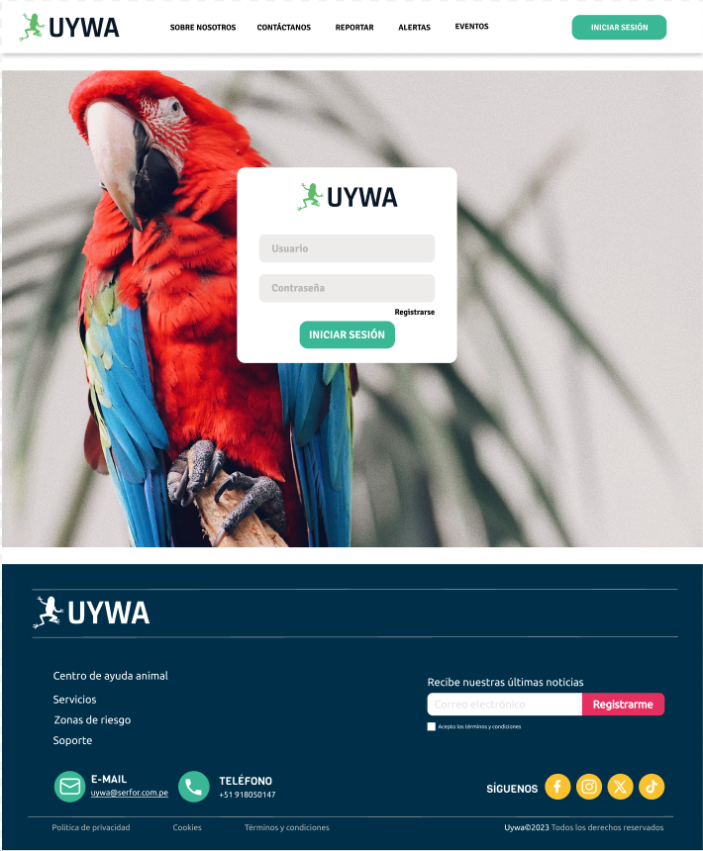

**Figura 3.**

**Figura 4.**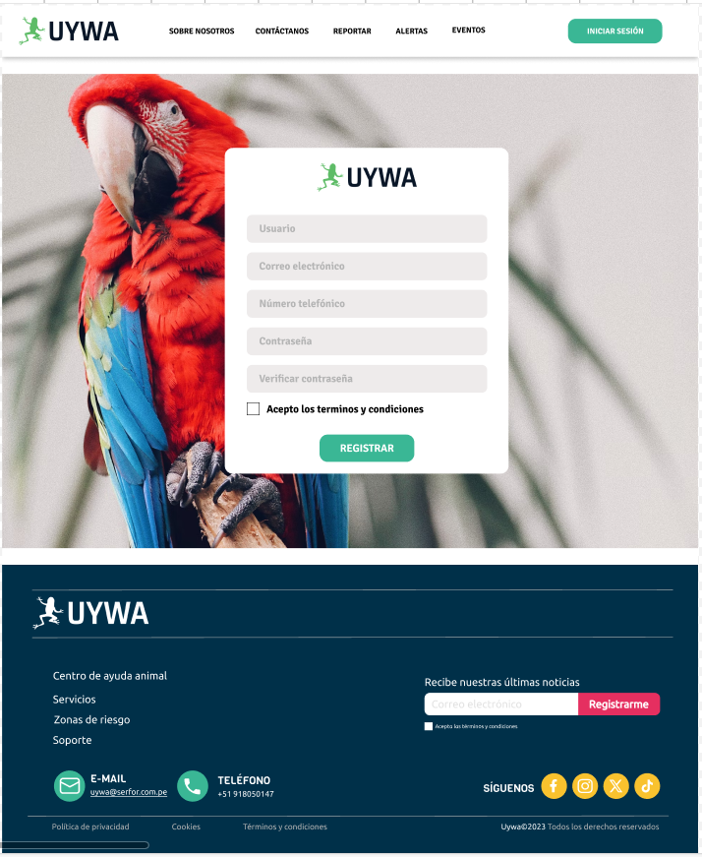

#### Registrar alerta

En esta página se realizan las alertas y el subido de archivos junto con su descripción y ubicación.

**Figura 5.**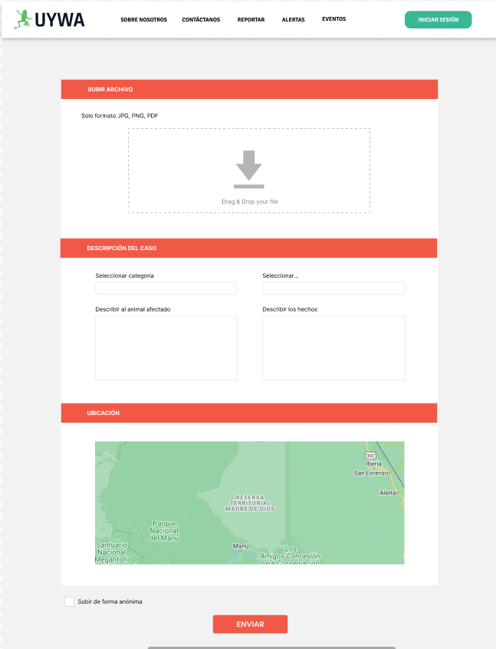

#### Ver alertas

Se visualizan las alertas activas y localización en el mapa.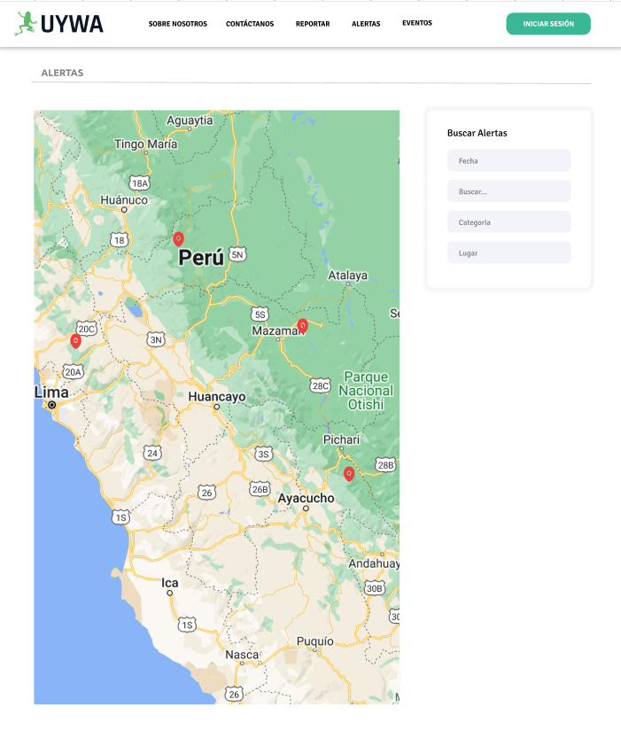

**Figura 6.**

#### Ver eventos

**Figura 7.**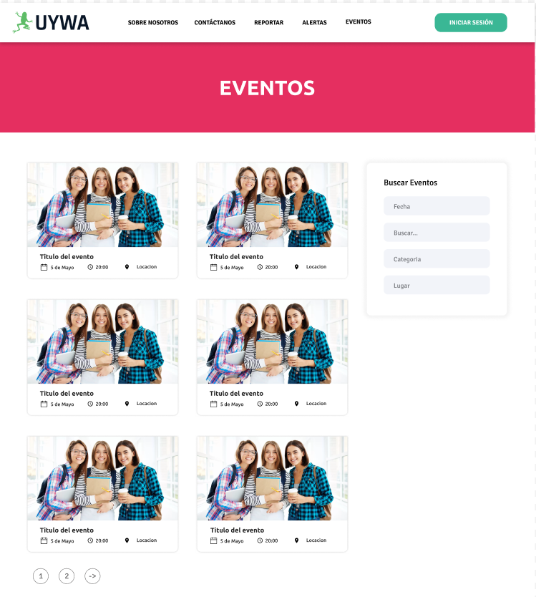

#### Perfil

Se visualiza la foto de perfil junto con los datos del usuario, la lista de sus reportes y los logros obtenidos. 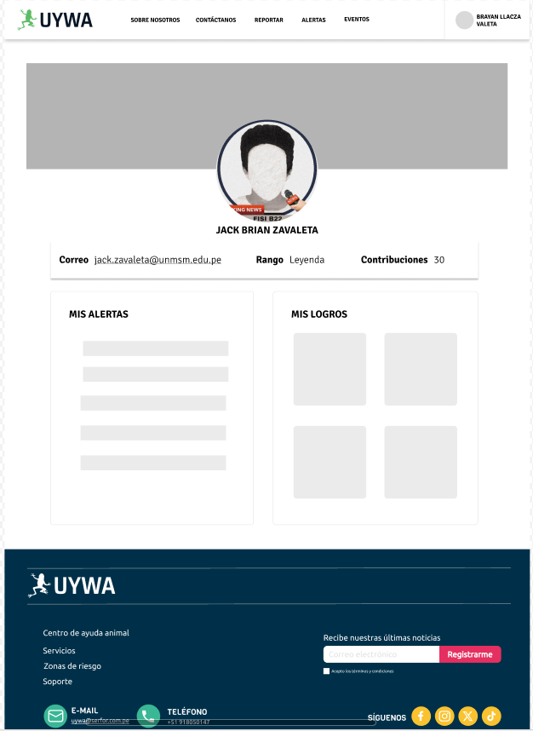

**Figura 8.**

#### Vista de inicio de sesión del administrador

En esta página se ven las opciones que le corresponden usar al administrador o moderador.

**Figura 9.**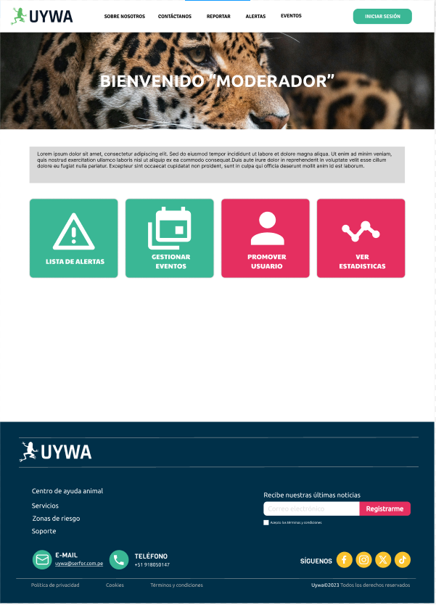

#### Lista de alertas.

Aquí salen las alertas realizadas por los usuarios esperando aprobación o ser rechazadas.

**Figura 10.**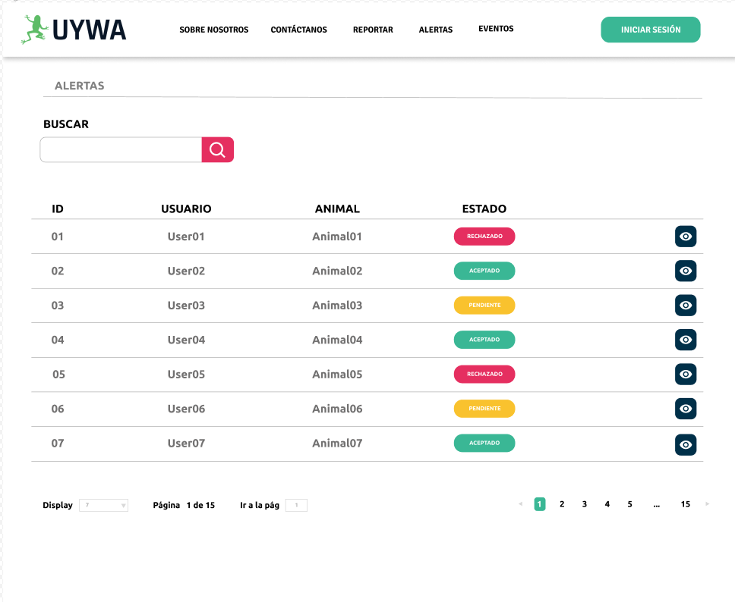

Este tiene una opción desplegable para validar la alerta.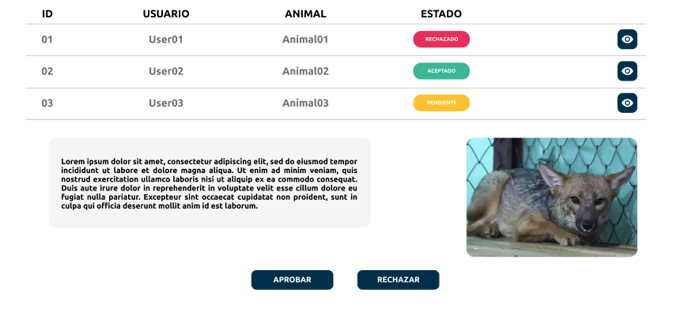

Figura 11.

#### Estadísticas

Se visualiza la cantidad de alertas dependiendo de la fecha que se elija, se muestra un gráfico de barras para mayor entendimiento.

**Figura 12.**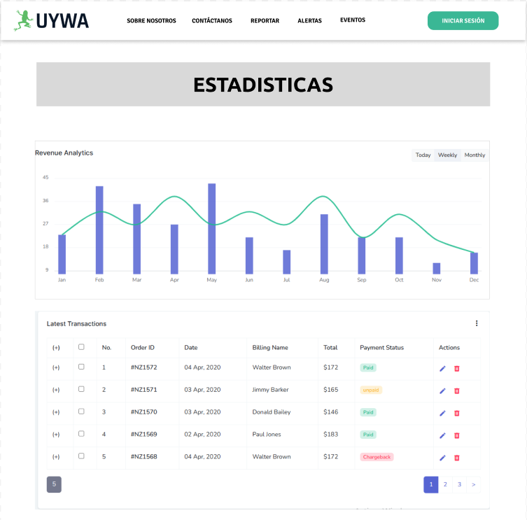

# Pantalla de errores, notificaciones y validaciones

## Ejemplo

Ventana de aprobación y rechazo

**Figura 13.**

**Figura 14.**